Anwenderdokumentation für die Anwendung GeneticQuiz

# Einsatzgebiet der Software

Das Programm ist ein Hilfswerkzeug beim Lernen des Übersetzens einer DNA-Sequenz mittels eines genetischen Codes.

Neben den vorhandenen genetischen Codes lassen sich auch andere Codes erstellen und konfigurieren.

# Bedienung der GUI

Das übliche Vorgehen beim Bedienen des Programms sieht so aus:

* Genetischen Code auswählen und eventuell andere Optionen anpassen (6)
* Zufällige Sequenz erzeugen lassen (1)
* Sequenz manuell übersetzen und eintippen(3)
* Eingabe prüfen lassen (4)

## Bedienelemente der GUI

In der Abbildung 1 ist sind die einzelnen Elemente der GUI gekennzeichnet. Hier folg die Erläuterung zu den einzelnen Elementen:

1. Mit dem Button wird eine zufällige Sequenz anhand des aus gewählten Codes und der Länge erzeugt.
2. Hier wird die zufällige Sequenz angezeigt
3. Hier wird die manuelle Übersetzung der Sequenz erzeugt
4. Beim Drücken wird die eingegebene manuelle Übersetzung mit der automatischen überprüft
5. Sollte die Übersetzung falsch sein, dann wird die richtige Übersetzung inklusive der zwischenschritte ausgegeben.
6. Einstellungen. Code, Länge und Richtung. Außerdem wird hier angezeigt ob die Eingegebene Übersetzung richtig war.
7. Die Codesonne, die den Code grafisch darstellt. Diese lässt sich bei Bedarf einblenden und ausblenden. Beim Klicken auf ein Codon wird seine Übersetzung im links neben den Einstellungen angezeigt.
8. Besteht ein Code aus mehreren hintereinandergeschalteten Codes, so werden diese unten angezeigt.

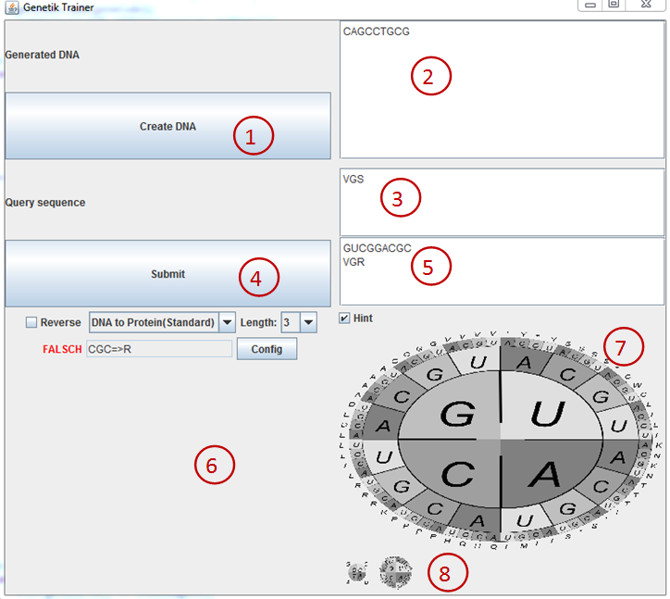

Abbildung GUI Bedienelemente

## Konfiguration und Erzeugung der Codes

Nach dem Klicken auf den Button „Config“ geht ein neues Fenster auf in dem man den zuvor ausgewählte Gencode konfigurieren und neue erstellen kann.

Hier die Erläuterungen zu Abbildung 2:

1. Hier werden für die Einzelnen Codons Werte vergeben.
2. Hier können Farben und die Komplementären der einzelnen Basen(Buchstaben)
3. Hier wird der Name des Codes eingegeben
4. Mit den Untermenüs von „File“ lassen sich neue Codes erzeugen und in eine Datei speichern. Die Datei wird dann automatisch beim nächsten Start der GUI ingelesen

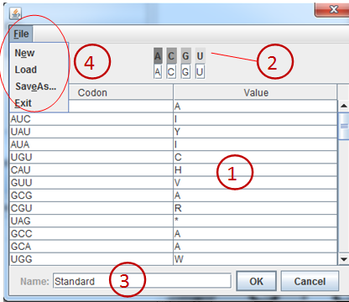

Abbildung Konfigurationsfenster